Здравствуйте, уважаемые родители и ребята 1-го класса!!!
Приглашаю вас на внеурочное занятие по бумагопластике. Предлагаю вам вместе с детьми сделать поделку из бумаги по предлагаемой пошаговой инструкции ниже. Для этого необходимо подготовить цветную бумагу, клей, простой карандаш и ножницы. В качестве шаблона можно взять любой круглый предмет и обвести на цветной бумаге. Лапки и усики можно нарисовать карандашом или фломастером. Желаю приятного творчества!!!
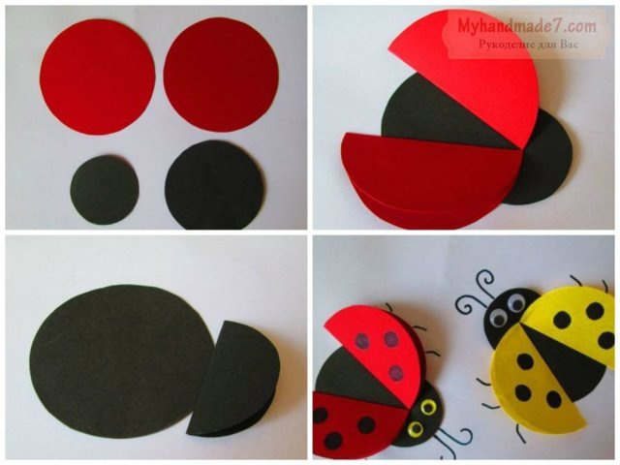
Мне будет очень приятно увидеть ваши работы в WhatsApp +7(953)0457584.
С уважением Сутягина Т.А.

